Atelier d'écriture

Comme Julien, tu as passé une mauvaise journée au collège à cause d’un professeur. Imagine ce qui pourrait lui arriver et comment tu réagirais ensuite en découvrant que ton vœu s’est réalisé…
J’AI TUE MON PROF

1) JE LIS LES CONSIGNES D'ÉCRITURE :

- J’écris à la première personne du singulier (JE)
→ J’imagine ce qui arrive à mon professeur (car c’est toi qui raconte TON histoire)

- Je choisis un professeur que je connais.

- J’imagine un mauvais moment avec ce professeur.

- J’imagine ce qui pourrait arriver à ce professeur ensuite.

- J'indique bien :
- le nom de chaque personnage (le tien, celui de ton professeur, …)
- les lieux de l'action (chez toi, au collège)
- les moments de l'action (la nuit, le matin, …)

- Je raconte les événements dans l'ordre !
- une mésaventure qui t’es arrivé pendant ta journée de cours avec ton professeur.
- ce qui tu vas imaginer pendant la nuit
- ce qui se passe le lendemain quand tu arrives au collège et comment tu vas réagir ensuite
- Des mots pour m'aider :

un professeur – une blague – imaginer – journée – un cours – drôle – penser – mauvais – le collège – la nuit – la honte – la peur – la colère

¤ JE PENSE À FAIRE UN BROUILLON ! ¤ JE PEUX RELIRE LE RÉSUMÉ

2) J’IMAGINE L’HISTOIRE

1 ..............................................................................................................
..................................................................................................................
..................................................................................................................
..................................................................................................................
5 ..............................................................................................................
..................................................................................................................
..................................................................................................................
..................................................................................................................
10 ............................................................................................................
..................................................................................................................
..................................................................................................................
..................................................................................................................

15 ............................................................................................................
..................................................................................................................
..................................................................................................................
..................................................................................................................
20 ...........................................................................................................

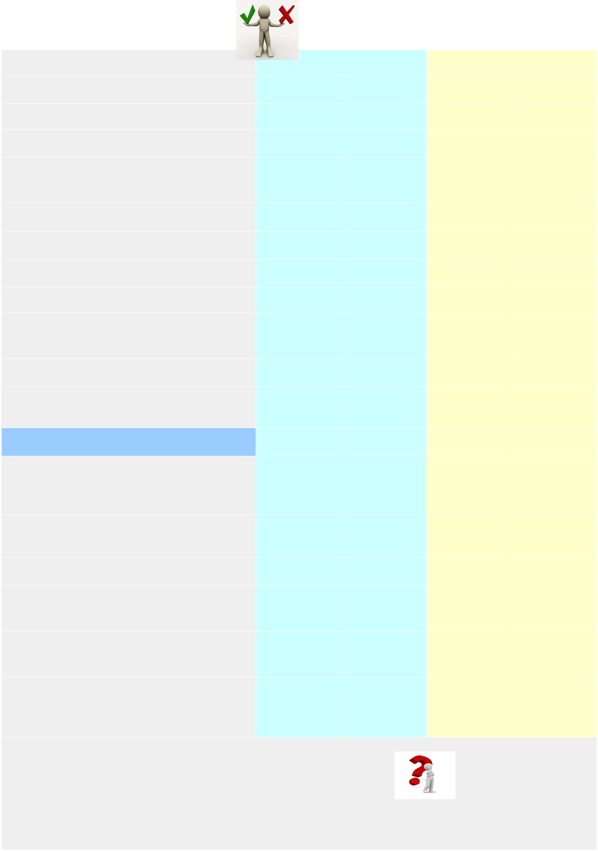
3) JE REVOIS MON HISTOIRE (grille de relecture)

élève | professeur

La présentation :
- Mon écriture est soignée. | oui | non | oui | non
- Mon texte est propre. | oui | non | oui | non
- Ma page est bien utilisée : mon | oui | non | oui | non
texte occupe chaque ligne.
La construction :
- J'ai fait un brouillon. | oui | non | oui | non
- J'ai recopié sans erreur. | oui | non | oui | non
- J'ai écrit entre 10 et 20 lignes
- Mes phrases sont correctes : | oui | non | oui | non
majuscule, point.
- Mes phrases ont du sens. | oui | non | oui | non
- J'ai fait attention à l'orthographe et à la conjugaison. | oui | non | oui | non
- J'ai écrit à la 1ère personne (JE) | oui | non | oui | non
- J'ai bien indiqué les lieux, | oui | non | oui | non
moments et personnages de
l'action
- J'ai raconté les événements | oui | non | oui | non
dans l'ordre.
Le sujet :
- J'ai respecté le sujet : | oui | non | oui | non
Tu imagines un mauvais moment passé avec un professeur
- J'ai respecté le sujet : | oui | non | oui | non
Ce qui va arriver à ce professeur et comment tu vas réagir
- J'ai utilisé le bon vocabulaire | oui | non | oui | non
¤ Que puis - je faire pour améliorer mon texte ?

..................................................................................
.................................................................................

4) J’ECRIS L’HISTOIRE AVEC LES AMELIORATIONS DEMANDEES

1 ..............................................................................................................
..................................................................................................................
..................................................................................................................
..................................................................................................................
5 ..............................................................................................................
..................................................................................................................
..................................................................................................................
..................................................................................................................
10 ............................................................................................................
..................................................................................................................
..................................................................................................................
..................................................................................................................

15 ............................................................................................................
..................................................................................................................
..................................................................................................................
..................................................................................................................
20 ...........................................................................................................

5) JE REVOIS MON HISTOIRE (grille de relecture)

